Предмет: М |  | Класс: 3 | Количество присутствующих: | Количество отсутствующих:
Дата: |  | ФИО учителя:
Тема УМК |  | 131. Письменное умножение и деление.140•2, 280:2. Роль воды в жизни человека
Тема раздела  Тема подраздела |  | РАЗДЕЛ 4 А Письменное умножение и деление  1.2 Операции над числами.  2.1 Числовые и буквенные выражения.
Сквозная тема |  | Вода - источник жизни.
Цели обучения из долгосрочного плана |  | 3.1.2.13 - применять алгоритм деления трехзначного числа на однозначное, когда в одном из разрядов частного есть нуль и алгоритм обратного действия умножения  3.2.1.5 - сравнивать буквенные и числовые выражения, содержащие более 3-х арифметических действий
Цели урока |  | Все будут применять алгоритм деления трехзначного числа на однозначное, когда в одном из разрядов частного есть нуль и алгоритм обратного действия умножения, сравнивать буквенные и числовые выражения, содержащие более 3-х арифметических действий.  Большинство смогут решать составные уравнения самостоятельно или в паре.  Некоторые смогут решить логическое задание на построение пирамиды.
.
Этап урока/ Время | Действия педагога | Действия ученика | Методы  оценивания | Ресурсы
Начало урока  10 | Позитивный настрой + устный счёт.  «Запускаем мозг».  Детский центр развития когнитивных способностей Ш Ахмадуллина. | Верхний ряд - цифры, которые надо называть вслух.  Нижний ряд - буква, которая обозначает руку, которую нужно поднимать (о - обе).  Фиксируют время в конце тетради. | Секундомер  https://sekundomer.net/ | Приложение 1  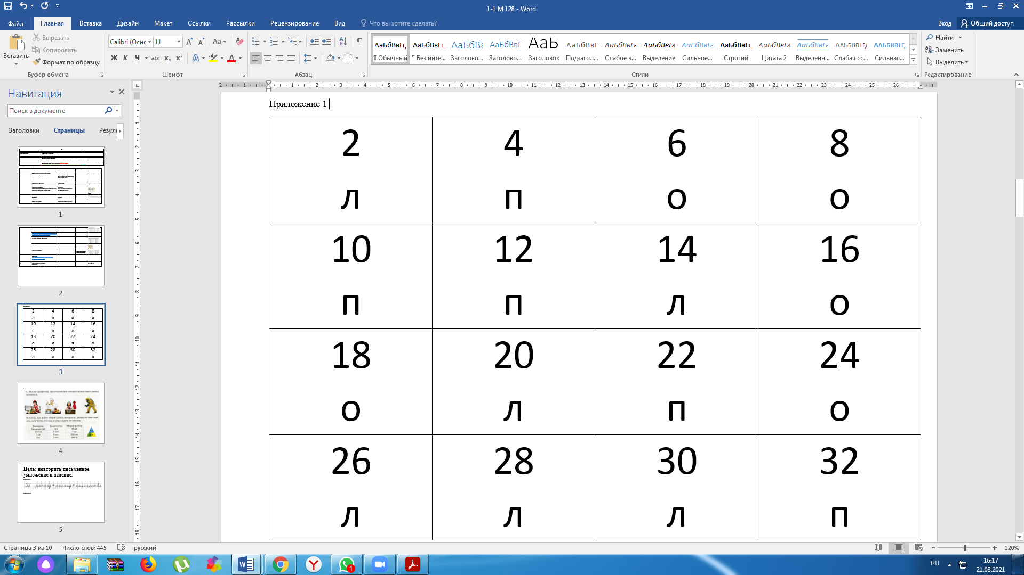
 | Целеполагание. с 4 №1, 6 №8  -Рассмотрите способ решения.  - Упростил ли он вычисления?  -Есть ли в решении 0.  -Поставьте перед собой цель на урок. | Самостоятельно формулируют цель урока.  Цель: выполнять письменное * и : с 0. | 3 хлопка. | Приложение 2  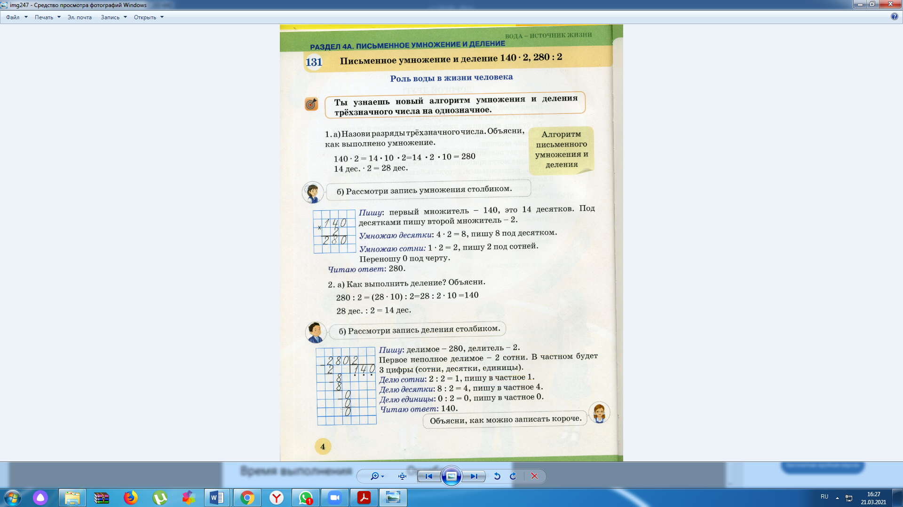  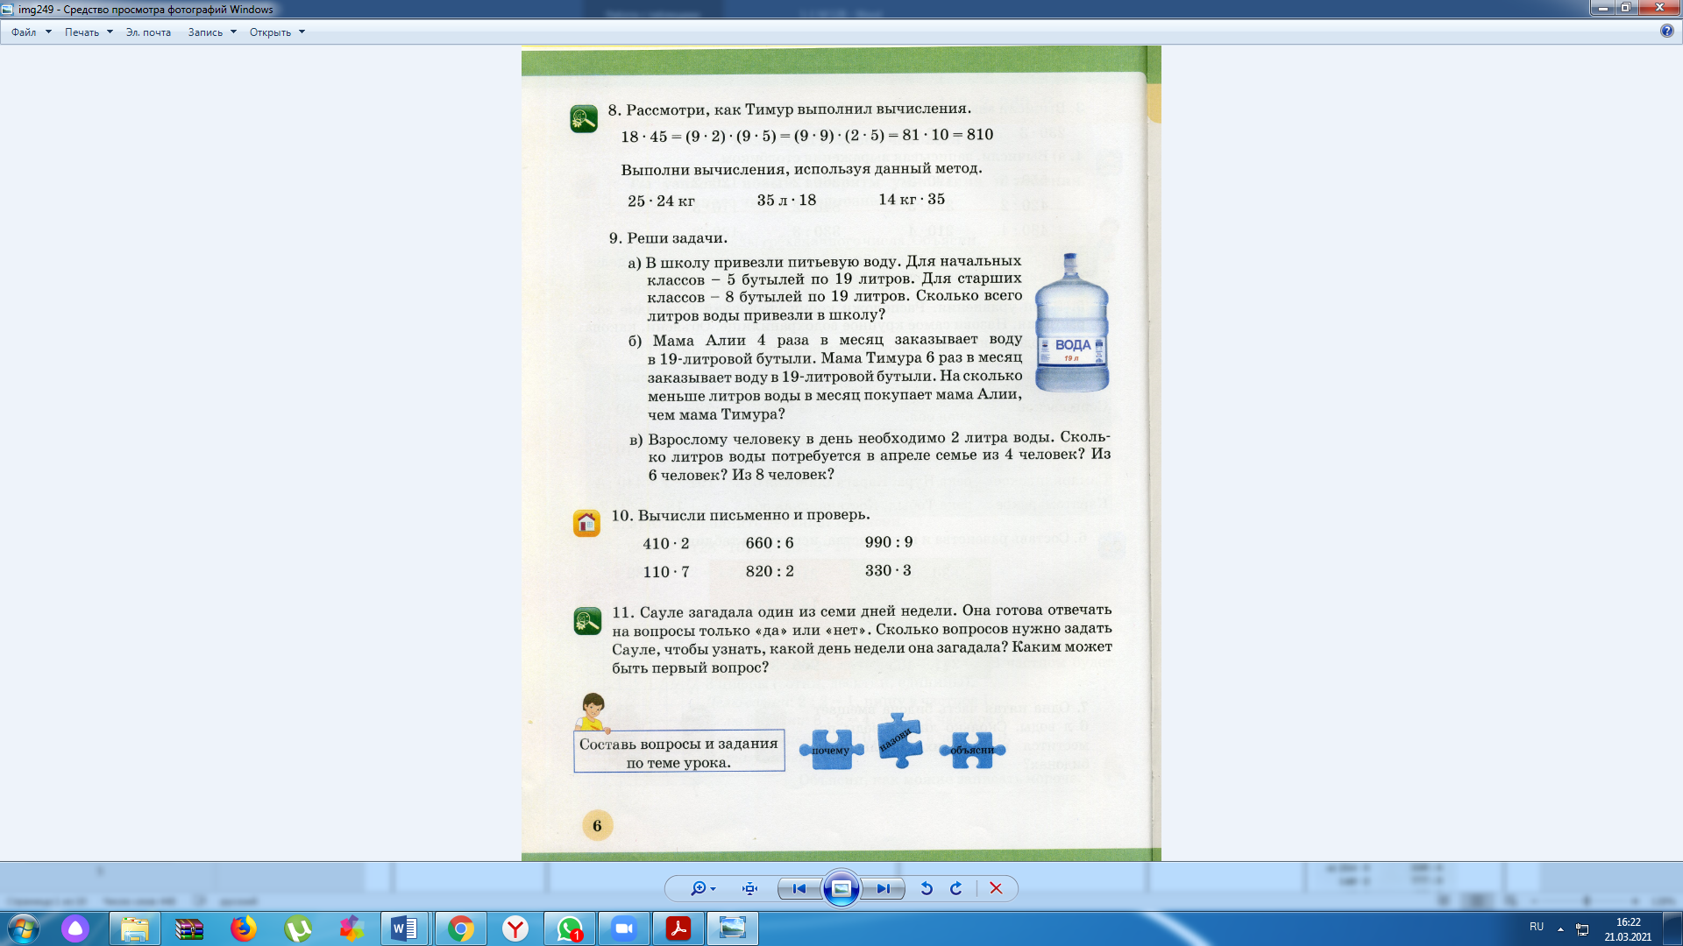  Цель фиксируется на доске.
Середина урока  25 | Работа в тетради.  Каллиграфическая минутка.  0 00 000 ... | Записывают дату, вид работы, прописывают каллиграфическую минутку. | Королева красоты | Приложение 3  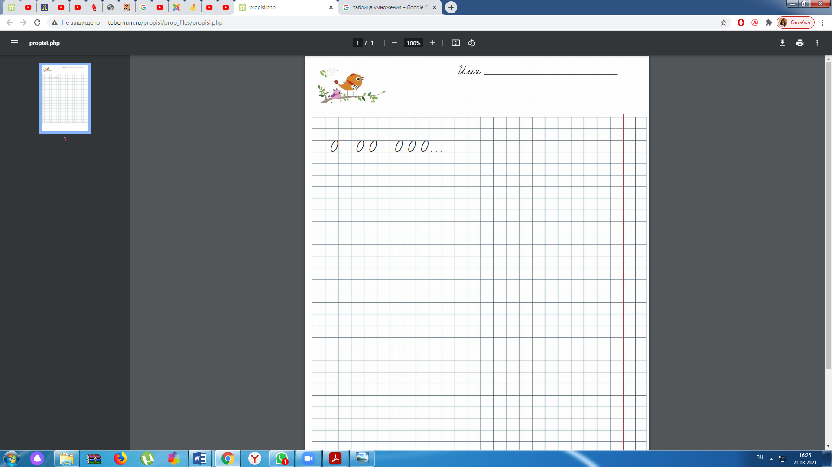
 | Работа над новым материалом. с 4 №1  Работа с алгоритмом вычислений.  с 5 № 4,3  -Найдите значения выражений. | Анализируют решение, делают выводы о рациональной записи. |  | Приложение 4  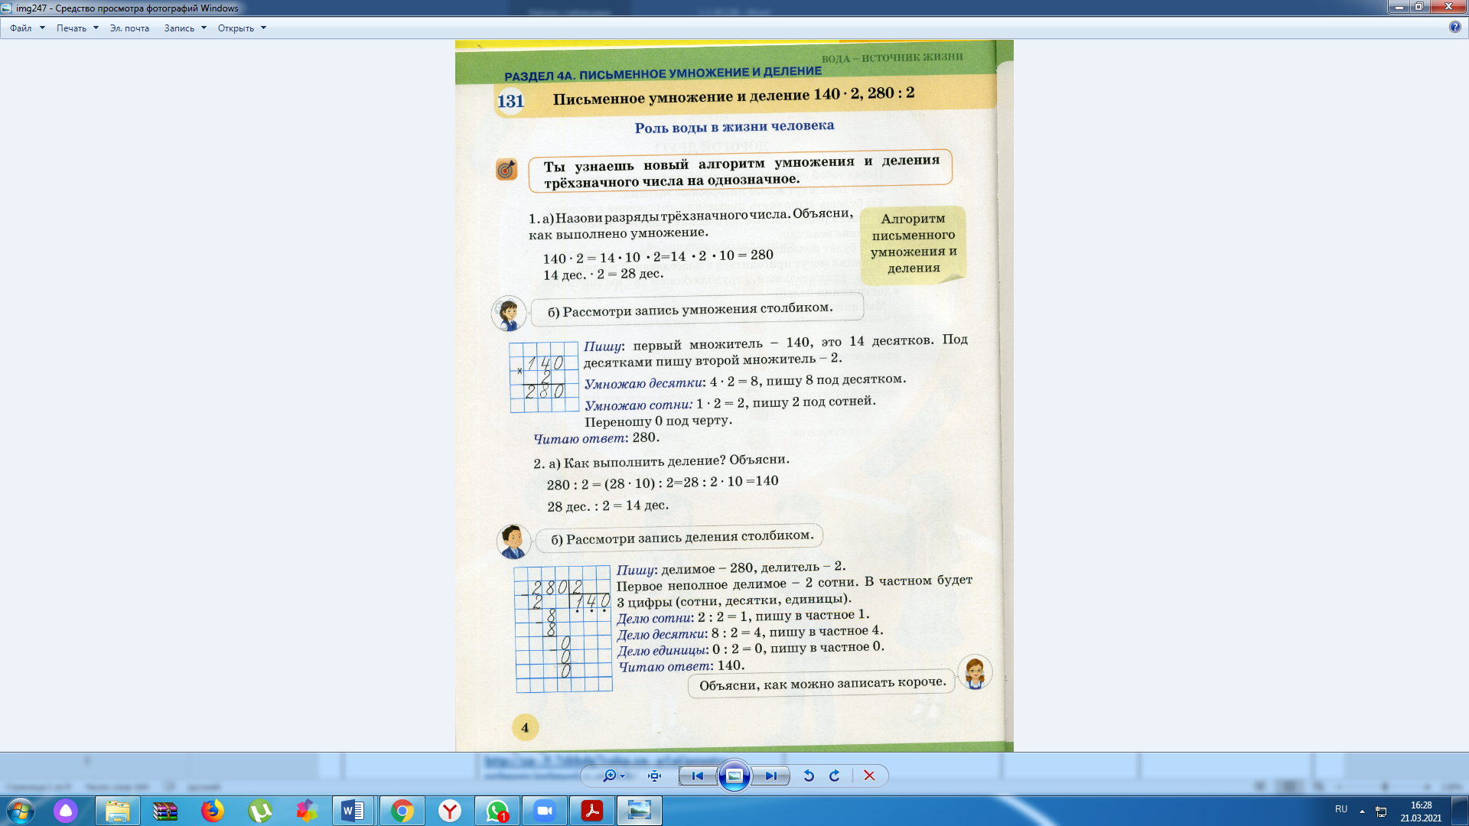  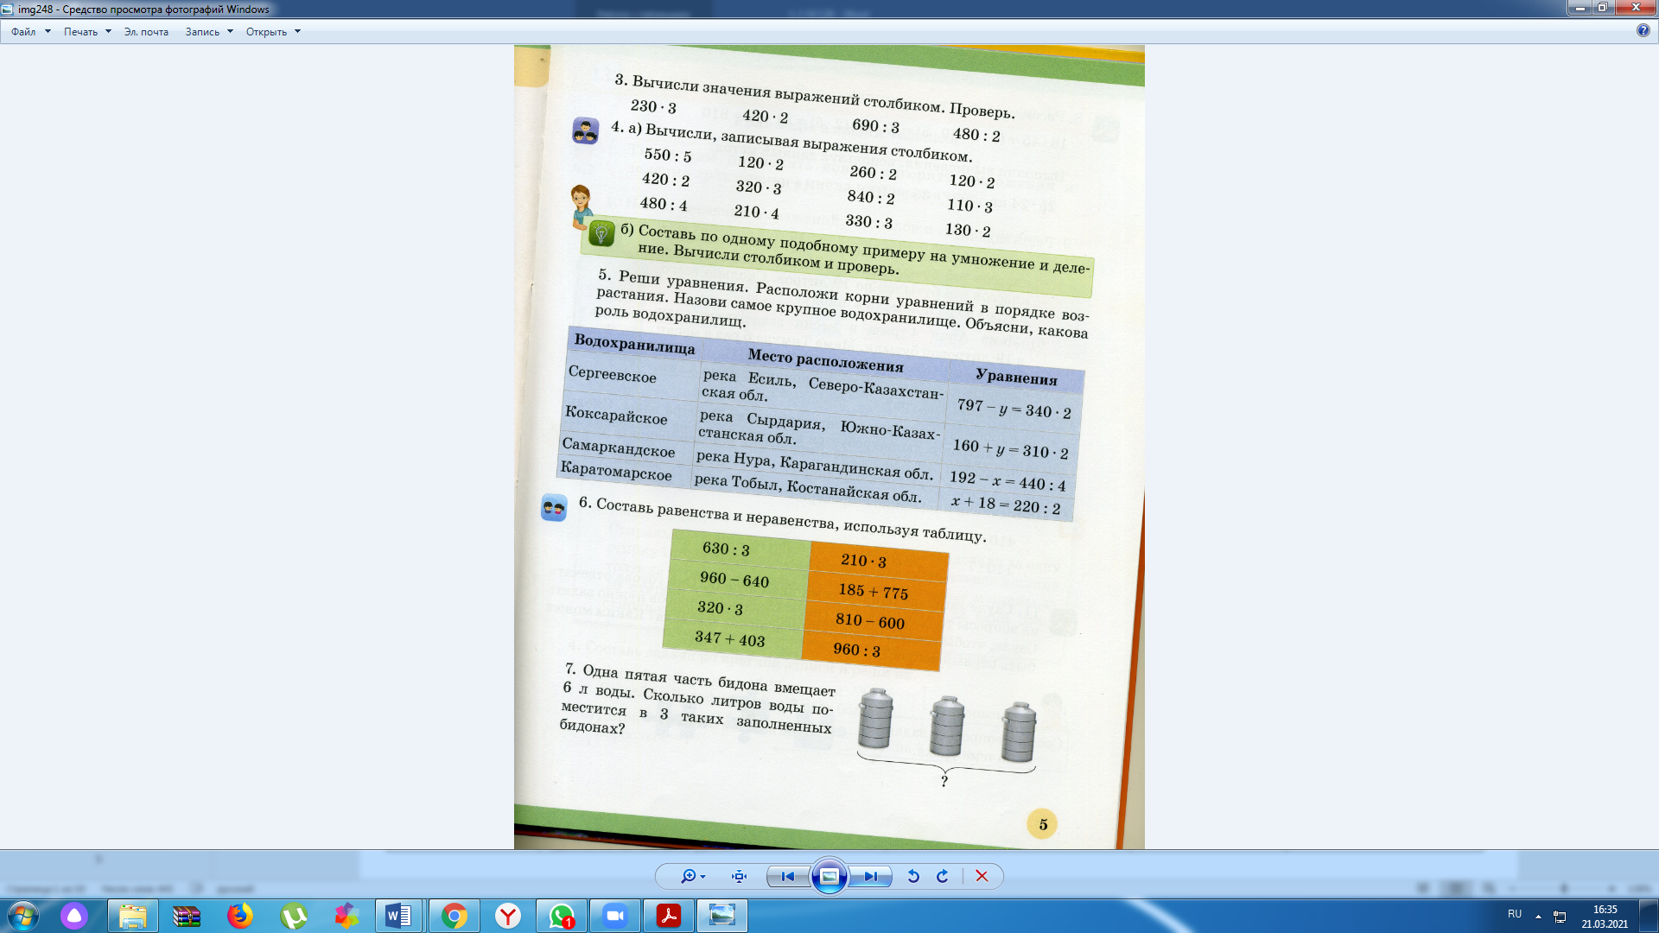
 | Физминутка  https://www.youtube.com/watch?v=KRDvLfqQAME&ab_channel=%D0%9A%D0%B0%D0%BF%D0%B8%D1%82%D0%B0%D0%BD%D0%9A%D1%80%D0%B0%D0%B1 | физическая и эмоциональная разгрузка | Словесная похвала.
 | Работа над новым материалом. с 5 № 5  - Решите уравнение. | Работают в паре. Комментируют решение уравнения. | Взаимопроверка. | Приложение 5  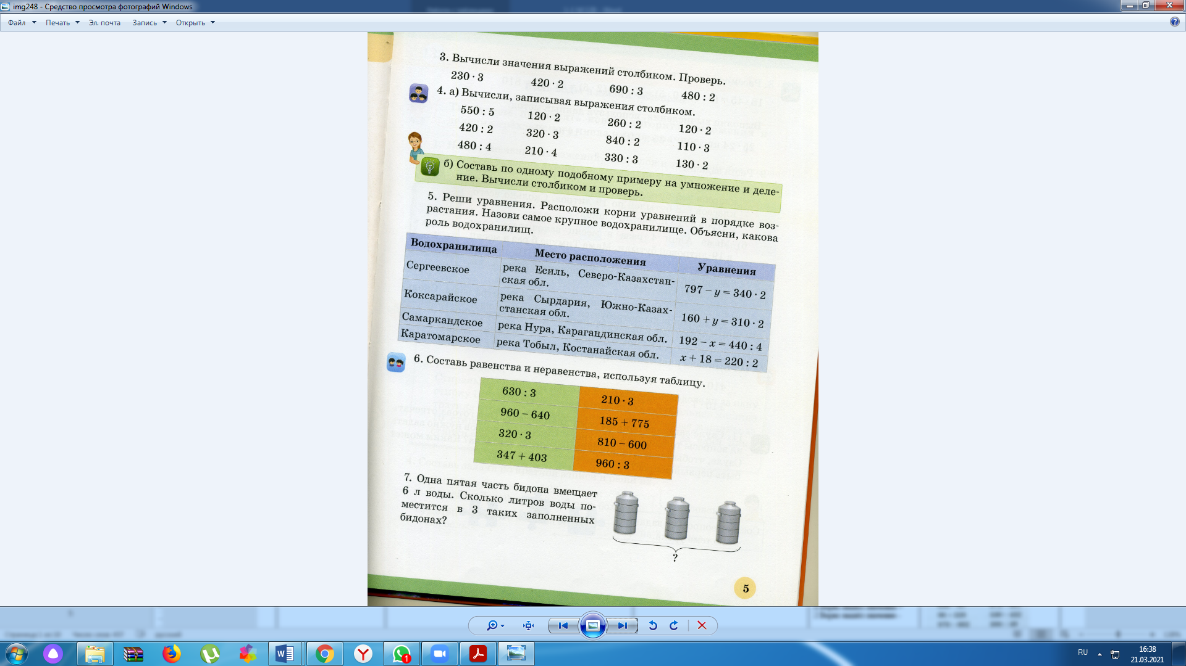
 | Логическое задание.  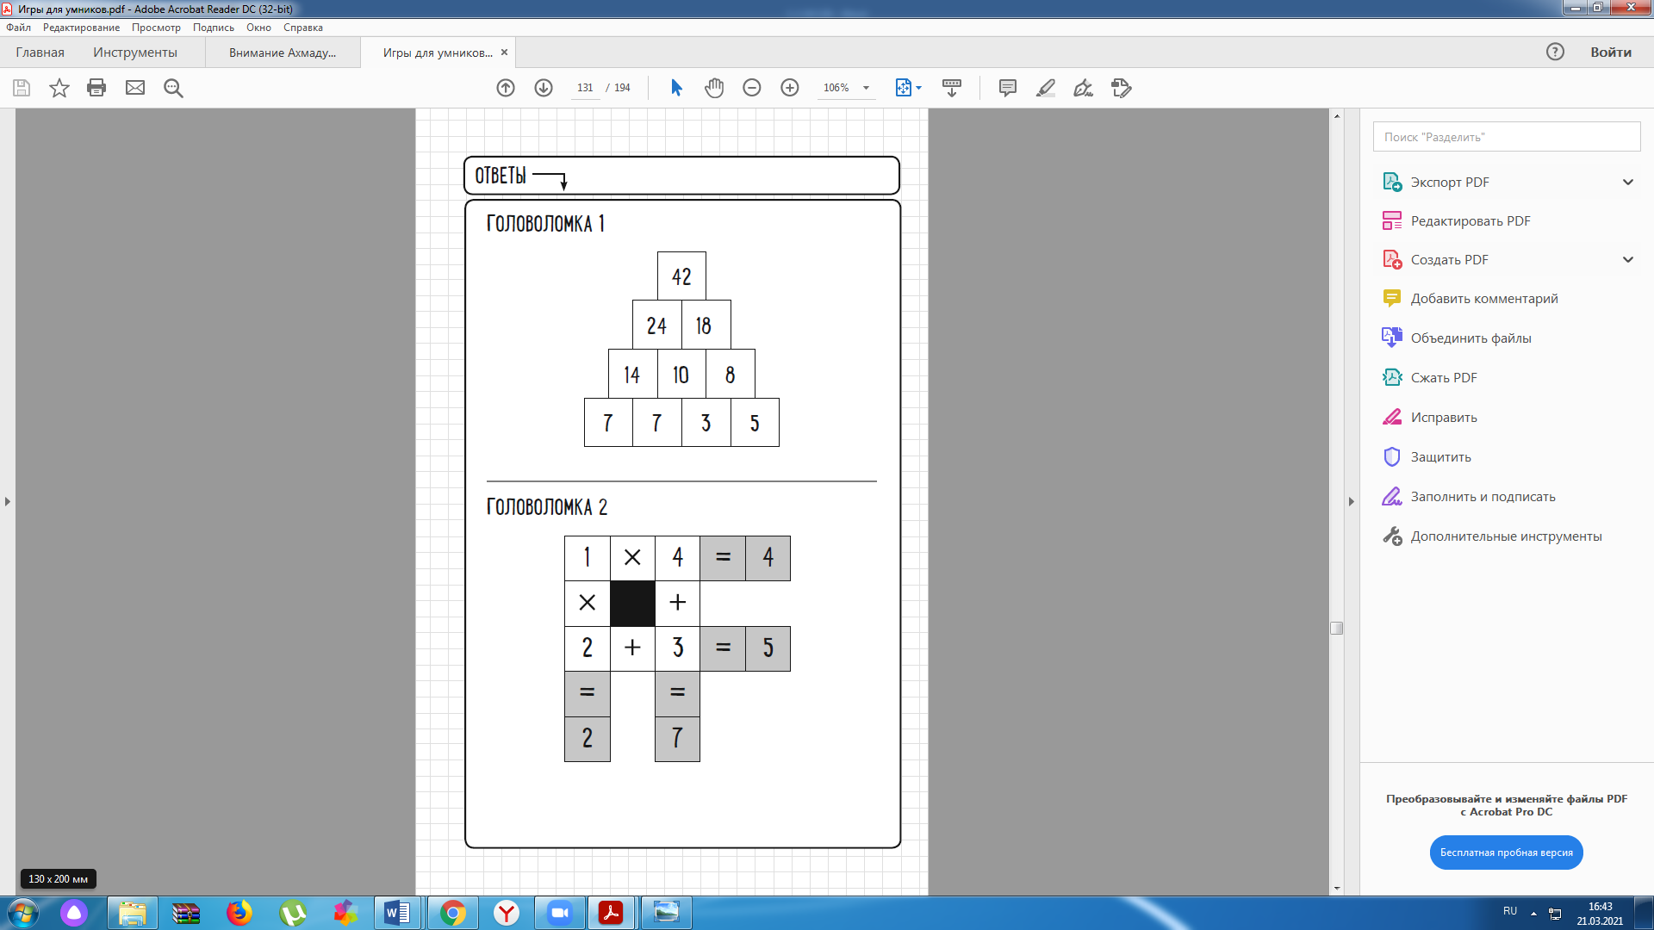 | Устно доказывают свой вариант. |  | Приложение 6  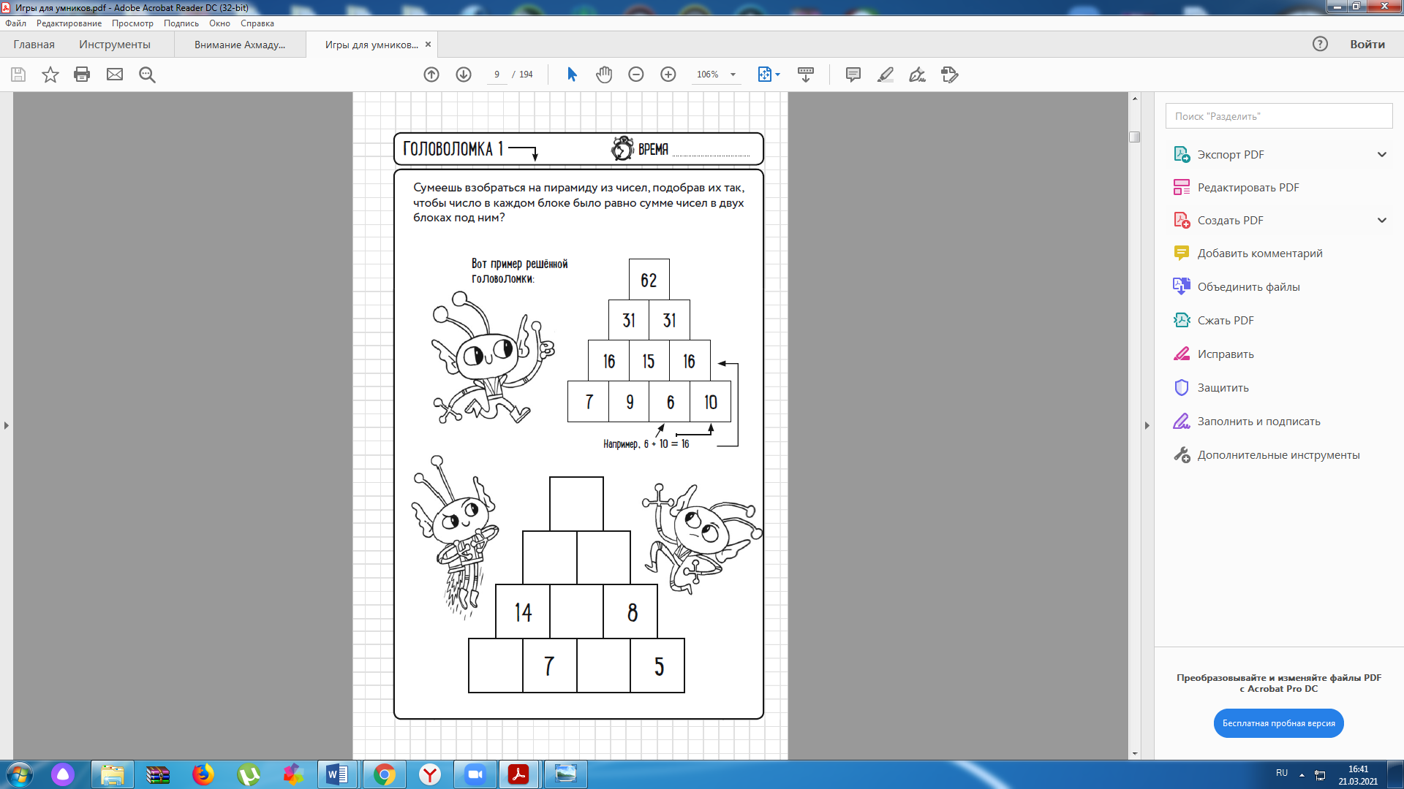
 | Задание ФО с 6 №9  -Решите задачу. | Анализируют и решают задачу. | Критерий оценивания: решают составную задачу.  Дескрипторы:  1 Верно записал краткую запись.  2 Верно выбрал знак действий и решил.  3 Верно записал ответ. | Приложение 7  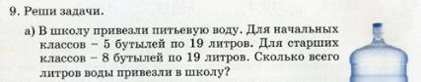
 | Тренажёр  3000 примеров по математике (внетабличное умножение и деление) | Выполняют задания тренажёра . |  | Тренажёр.
Конец урока  5 | Итог  -Чему научились на уроке?  Рефлексия  -Достигли ли мы цели урока? | Рефлексируют по материалу урока | Рефлексивная доска | с 6 №10 с проверкой

Приложение 1
2  л | 4  п | 6  о | 8  о
10  п | 12  п | 14  л | 16  о
18  о | 20  л | 22  п | 24  о
26  л | 28  л | 30  л | 32  п

Приложение 2
Цель: выполнять письменное * и : с 0.
Приложение 3
Приложение 4
Физминутка
https://www.youtube.com/watch?v=KRDvLfqQAME&ab_channel=%D0%9A%D0%B0%D0%BF%D0%B8%D1%82%D0%B0%D0%BD%D0%9A%D1%80%D0%B0%D0%B1
Приложение 5

Приложение 6

Приложение 7
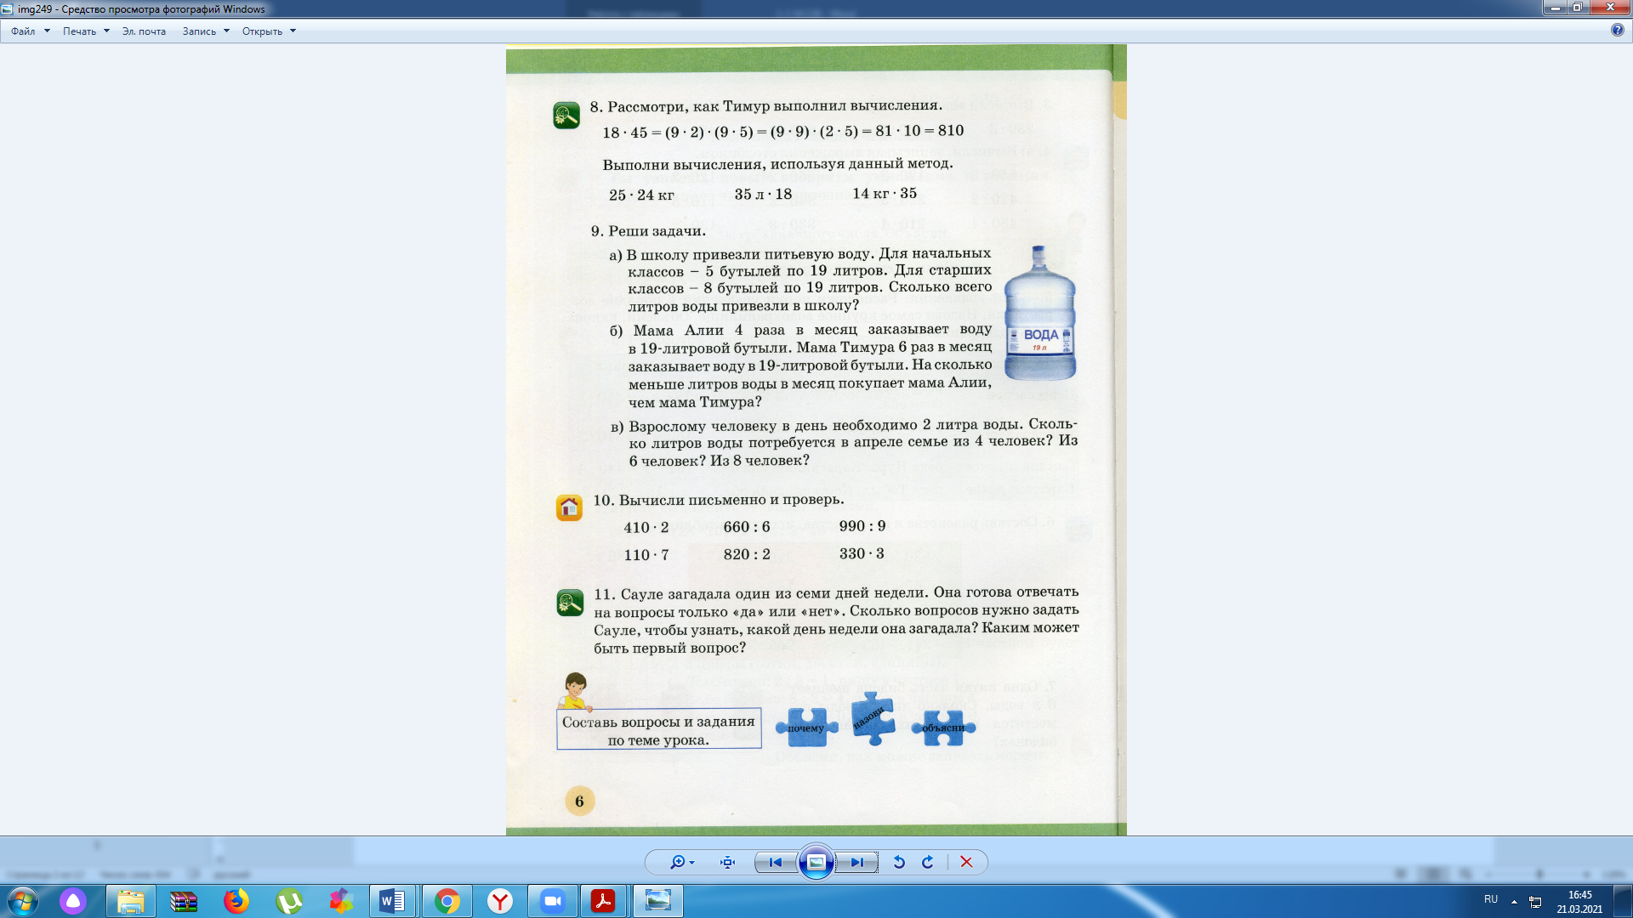
Тренажёр
